**Borrador CN_06_07_CO_REC270**

**Banco de actividades: La Tierra y sus movimientos**

**Motor que incluye preguntas de respuesta abierta del tema La Tierra y sus movimientos**

**NUEVO ACTIVIDAD M101AP**

[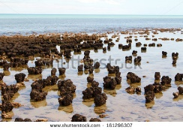](http://www.shutterstock.com/subscribe.mhtml) Figura 1161296307

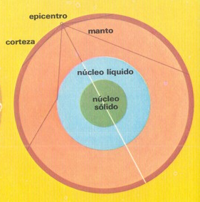 Figura 2

Elaborar una ilustración igual a esta. (ya forma parte de otra actividad).

 Figura 3 58237432